

НАЦІОНАЛЬНИЙ ТЕХНІЧНИЙ УНІВЕРСИТЕТ УКРАЇНИ

«КИЇВСЬКИЙ ПОЛІТЕХНІЧНИЙ ІНСТИТУТ імені Ігоря Сікорського»

ФАКУЛЬТЕТ ПРИКЛАДНОЇ МАТЕМАТИКИ

# Кафедра системного програмування та спеціалізованих комп’ютерних систем

**Лабораторна робота №3**

з дисципліни

**«Бази даних і засоби управління»**

Виконав: студент ІII курсу

ФПМ групи КВ-83

Гломозда Дмитро

Київ – 2020

**Засоби оптимізації роботи СУБД PostgreSQL**

*Метою роботи* є здобуття практичних навичок використання засобів оптимізації СУБД PostgreSQL.

*Завдання* роботи полягає у наступному:

1. Перетворити модуль “Модель” з шаблону MVC лабораторної роботи №2

у вигляд об’єктно-реляційної проекції (ORM).

1. Створити та проаналізувати різні типи індексів у PostgreSQL.
2. Розробити тригер бази даних PostgreSQL.

**Варіант 5**

У другому завданні проаналізувати індекси GIN, BTree.

Умова для тригера – before update, delete.

Навігація по звіту:

1. Завдання 1(перероблення програми в ORM модель);
2. Завдання 2(створення індексів);
3. Завдання 3(створення тригерів).

Завдання 1

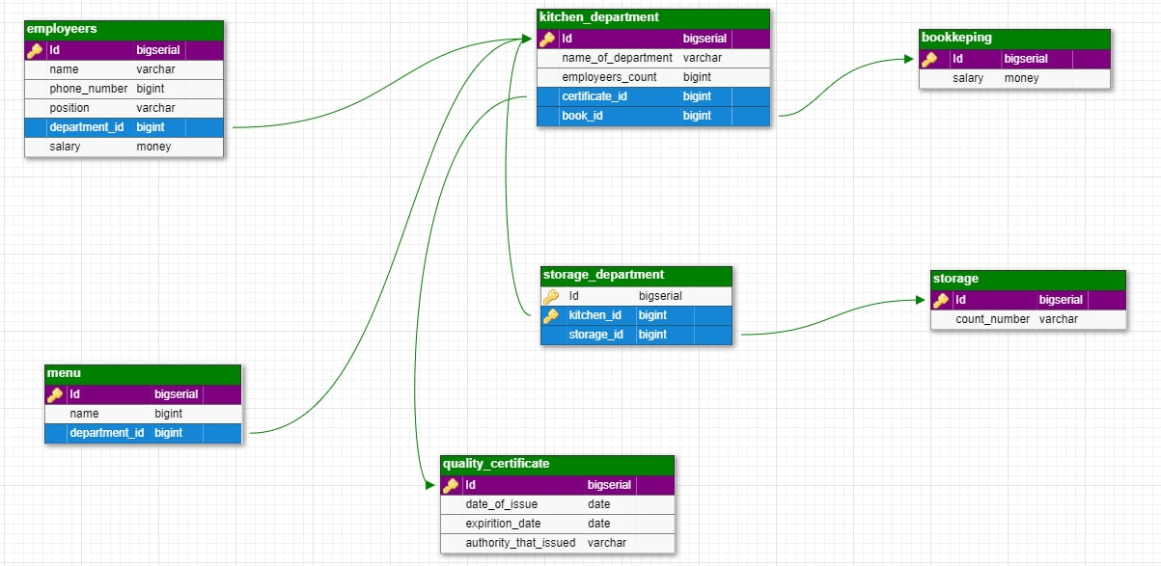

Рисунок 1 — Схема нормалізованої бази даних PostgreSQL на основі   
ER-моделі предметної області "Ресторан".

Тепер розглянемо реалізацію даної бази даних за допомогою мови програмування Python і бібліотеки sqlalchemy.

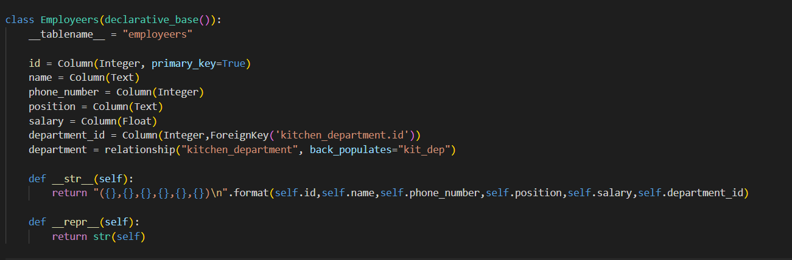

Рисунок 2 — Реалізація таблиці employeers.

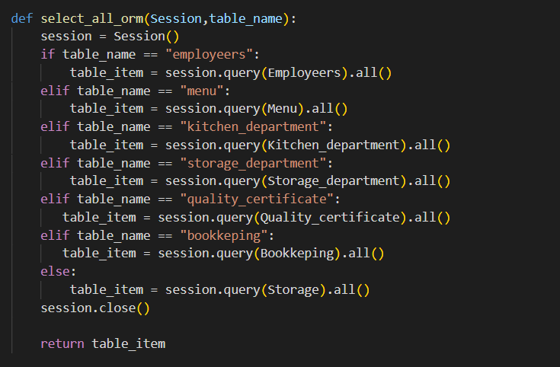

Рисунок 3 — Функція вибірки записів з таблиці

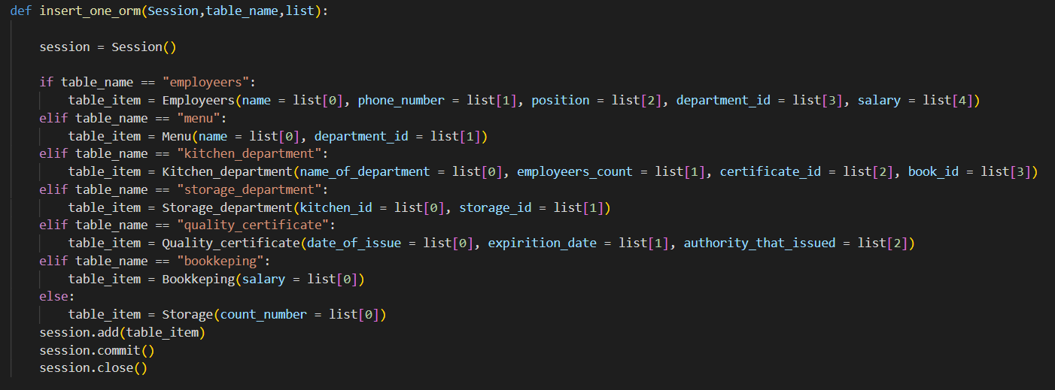

Рисунок 4 — Функція додавання запису у таблицю

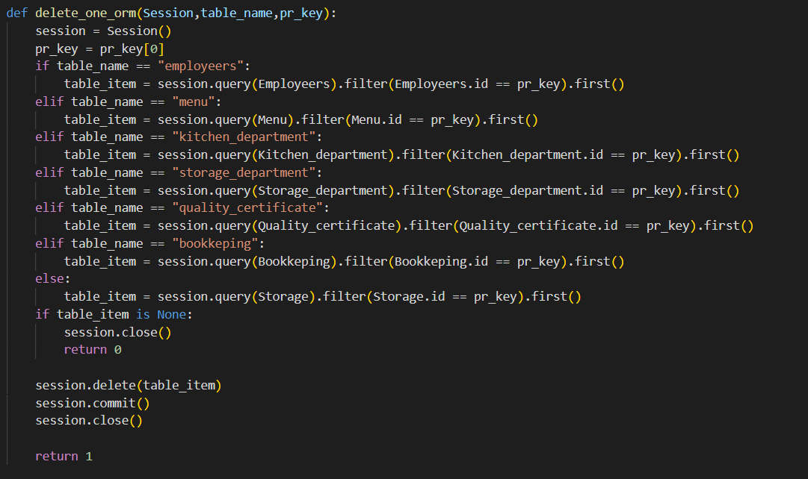

Рисунок 5 — Функція видалення запису з таблицю

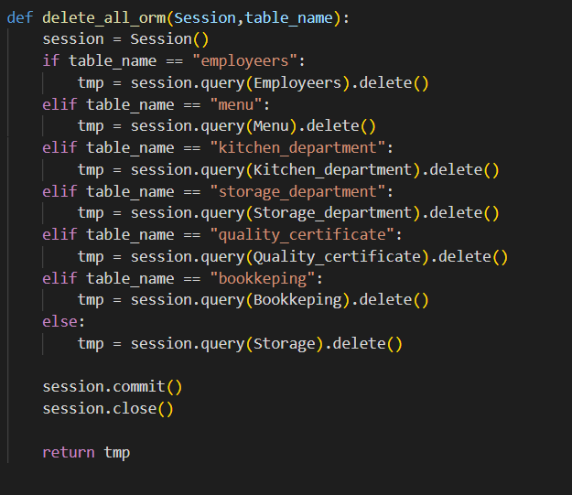

Рисунок 6 — Функція видалення всіх записів з таблиці

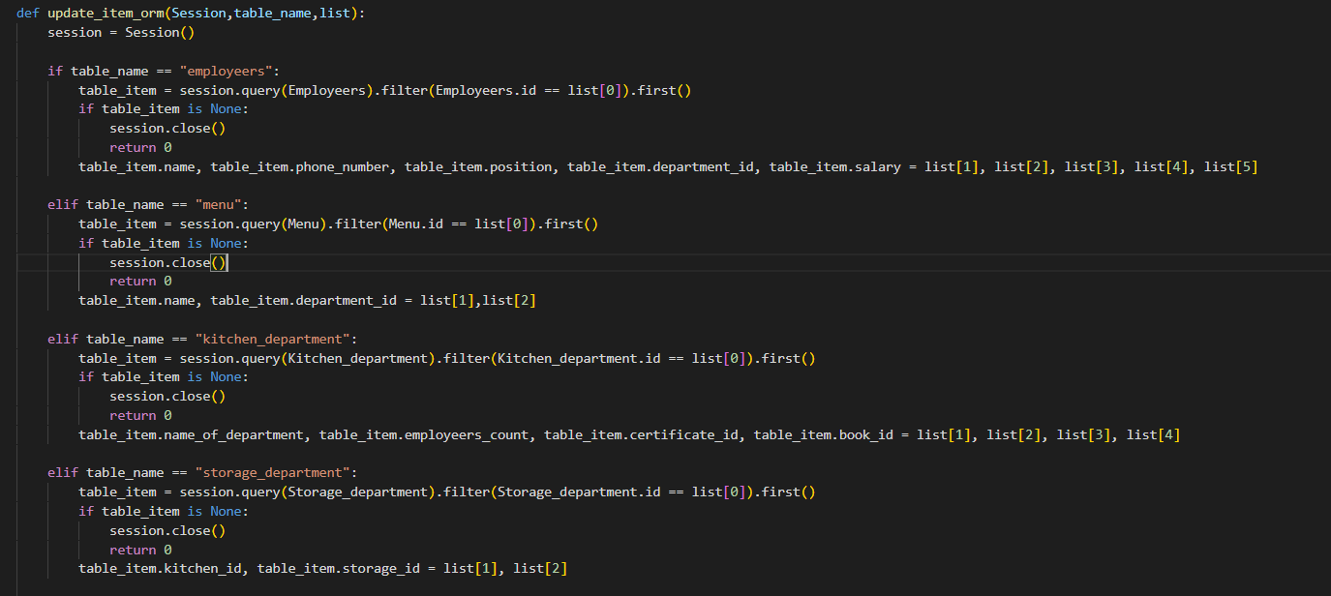

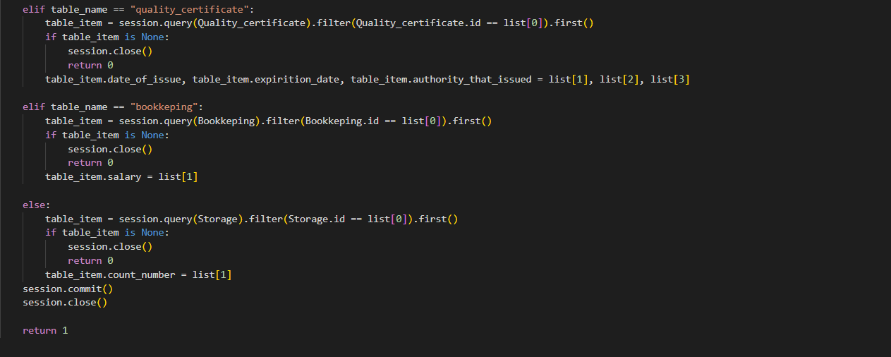

Рисунок 7 — Функція оновлення запису в таблиці

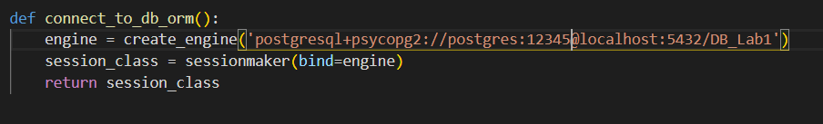

Рисунок 8 — Функція під’єднання до бази даних

**Завданн****я 2**

**GIN**

GIN означає узагальнений інверсований індекс. GIN призначений для обробки випадків, коли елементи, що підлягають індексації, є складеними значеннями, а запити, що обробляються індексом, повинні шукати значення елементів, які відображаються в складених елементах.

Для цього завдання створимо 1000000 рядків в таблиці menu.

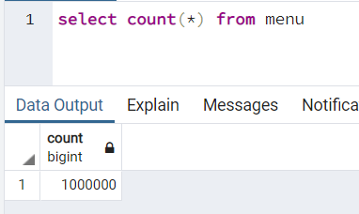

Для перевірки давайте виконаємо вибірку усіх записів, де   
name like 'AH%JDN%J'. В результаті ми отримали cost = 12561 при Parallel Seq Scan.

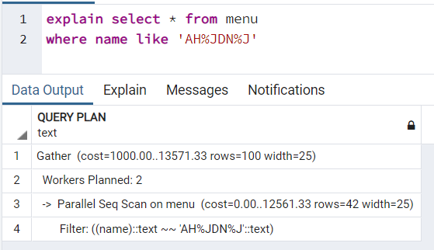

Тепер створимо GIN індекс.

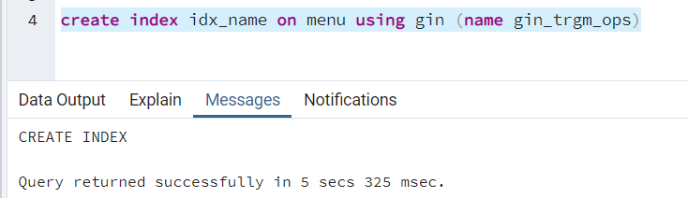

Тепер виконаємо той самий запит. І отримуємо cost = 40 при Bitmap Index Scan.

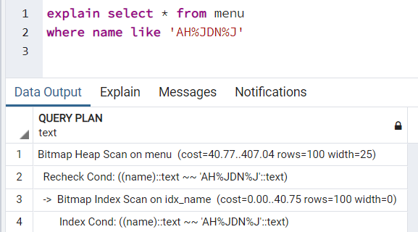

При використанні GIN індексу отримали пришвидшення в 314 раз.

**Btree**

BTree індекс ефективний при пошуку по ключах, при використані умов( greater than, less than), пошуку по рядку або діапазону. Для цього використаємо таблицю menu з попереднього дослідження з 1000000 записів

Тестувати цей приклад будемо на стовпчику name. Зробимо пошук name = 'JTYKDFKG';

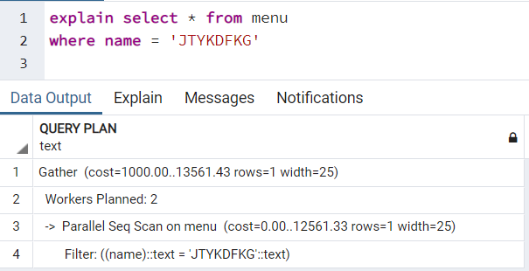

Отримали cost=12561 при Parallel Seq Scan. Тепер створимо BTree індекс.

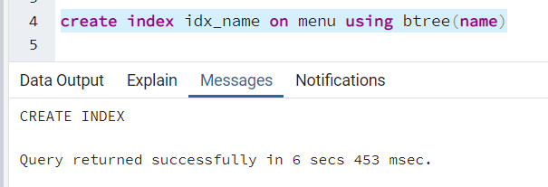

Тепер виконаємо той самий запит. І отримуємо Cost = 8 при Index Scan.

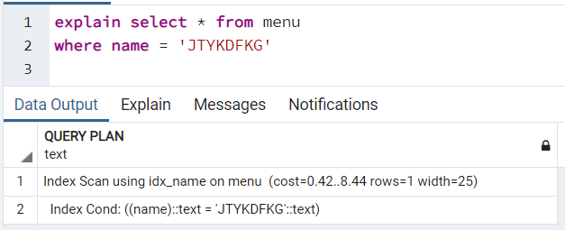

При використанні Btree індексу отримали пришвидшення в 1570 раз. І сам індекс є дуже універсальним і його можна використовувати майже в будь-яких ситуаціях.

**Завдан****ня 3**

В моєму завдання необхідно створити тригери before update, delete. Працювати ми будемо з таблицею menu  
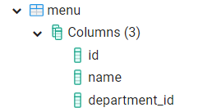 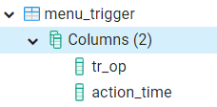

Створимо простий тригер, який при оновленні або видаленні рядка записує інформацію в таблицю menu_trigger.

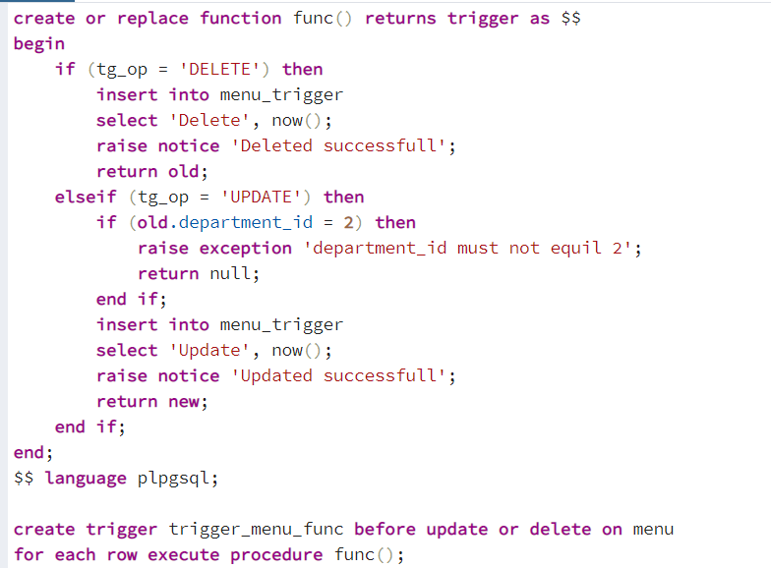

Як видно з рисунка, ми запрограмували тригер, на те, щоб при видаленні запису з таблиці menu, у таблицю menu_trigger записувався рядок з повідомленням про видалення і датою видалення. А при оновленні, відбувалася перевірка, якщо department_id = 2, то оновлення не відбувається, в іншому випадку, запис оновлюється, і відповідна відмітка з’являється у таблиці menu_trigger

Розглянемо випадки роботи тригера.

1. Для випадку видалення рядка.

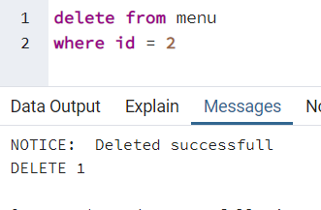

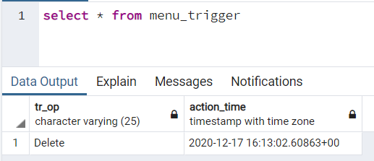

2. При випадку оновлення рядка.

Таблиця до оновлення:

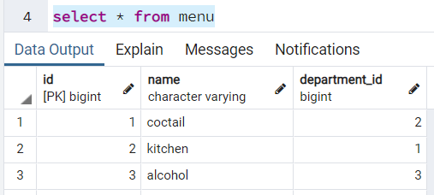

Коли оновлення не дозволене (department_id = 2).

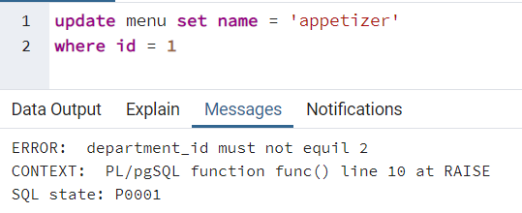

Та випадок, коли оновлення дозволене.

